ДЙА бланкларын тутыру тәртибе
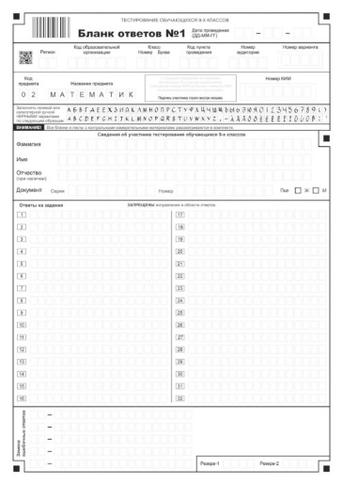

Инструкция по заполнению бланков ответов участников ОГЭ-9 по татарскому языку
- Основные правила заполнения бланков по татарскому языку
Бланки ОГЭ-9 заполняются только гелевой ручкой с черными яркими чернилами. Не допускается использование карандаша или ручки иного цвета. Если ручка не соответствует данным требованиям, то бланки данного участника тестирования не могут быть обработаны корректно.
Участник ОГЭ должен изображать каждую цифру, букву, знак или символ во всех заполняемых полях бланка №1 и регистрационной части бланка №2, тщательно копируя их написание из верхней части бланка №1 с образцами написания символов. Небрежное написание символов может привести к тому, что при автоматизированной обработке символ может быть распознан неправильно.
Каждое поле в бланках заполняется, начиная с первой позиции (в том числе и поля для занесения фамилии, имени и отчества участника тестирования).
Если участник ОГЭ не имеет информации для заполнения поля, он должен оставить его пустым (не делая прочерков или других пометок).
Категорически запрещается:
— делать в полях и вне полей бланков какие-либо записи и пометки, не относящиеся к содержанию полей;
— использовать для заполнения бланков цветные ручки, карандаши (даже для черновых записей на бланках), средства для исправления информации, внесенной в бланки, в том числе использовать корректирующий карандаш, штрих и др.;
Бланки ответов для участников всех кодов предмета «Татарский язык» унифицированный. Информация в бланках прописана на русском языке.

- Заполнение бланка №1 по татарскому языку

Бланк №1 по татарскому языку размером 210 мм × 297 мм печатается на белой бумаге (формат А4). Фон бланка светло-серый. Бланк является машиночитаемой формой (Рис.1).

Рис. 1. Бланк ответов №1
2.1. Регистрационная часть бланка №1

В верхней (регистрационной) части бланка №1 в целях экономии времени на выполнение тестирования следующие поля будут заранее заполнены:
- Дата проведения тестирования ;
- Код региона (16);
- Номер класса (9);
- Название предмета (ТАТАРСКИЙ ЯЗЫК)
Остальные поля заполняются тестируемым на русском языке:
- Код образовательного учреждения;
- Литер класса (если есть);
- Код пункта проведения ОГЭ;
- Номер аудитории;
- Номер варианта (номер варианта указан на листах с заданиями КИМ, его следует указывать в двух соответствующих полях на бланке);
- Код предмета:
81 – для участников общеобразовательных учреждений с родным (татарским) языком обучения;
82 – для татарских групп или классов общеобразовательных учреждений с русским языком обучения;
83 — для русскоязычных групп общеобразовательных учреждений с русским языком обучения;
- Подпись участника аттестации (должна помещаться в отведенном для нее поле);
- Фамилия;
- Имя;
- Отчество (при наличии);
- Номер документа, удостоверяющего личность серия, номер;
- Пол участника отмечается крестиком в соответствующем поле.
Рис. 2. Регистрационная часть бланка №1

2.2. Область для ответов на задания с кратким ответом
Ниже области ответов на задания с кратким ответом приведены поля для замены ошибочных ответов на эти задания. Участникам тестирования предоставляется возможность заменить не более 5 (пяти) ошибочных ответов по всем заданиям с кратким ответом .

